Ngày soạn:…………………
Ngày dạy: :………….....
……………..
TẠO HÌNH DÁNG NGƯỜI BẰNG DÂY THÉP

- Mục tiêu
- Kiến thức: Biết được tỉ lệ cơ bản của cơ thể người để tạo hình dáng người bằng dây thép
- Kĩ năng: Tạo được dáng hình người bằng dây thép với các hình dáng khác nhau. Giới thiệu, nhận xét và nêu được cảm nhận về sản phẩm.
- Thái độ: Yêu thích và hứng thú với quy trình học tập trải nghiệm sáng tạo. Có ý thức học tập nghiêm túc.
II. Phương pháp và hình thức tổ chức
1. Phương pháp
- Phương pháp quan sát.
- Phương pháp trực quan gợi mở.
- Phương pháp luyện tập, thực hành sáng tạo.
2. Hình thức tổ chức
+ Hoạt động cá nhân
+ Hoạt động nhóm
III. Đồ dùng và phương tiện
1. GV chuẩn bị:
- Hình ảnh phù hợp với chủ đề
+ Tranh, ảnh về tỉ lệ cơ thể người ở các lứa tuổi khác nhau.
+ Một số bài vẽ kí họa dáng người của học sinh
- Sách học mĩ thuật 8 theo định hướng phát triển năng lực học sinh.
2. HS chuẩn bị:
- Sách học mĩ thuật 8 theo định hướng phát triển năng lực học sinh.
- Bút chì, màu vẽ, giấy vẽ, hồ dán, dây thép, …
IV. Các hoạt động dạy – học
1- ổn định tổ chức:
2-Kiểm tra bài cũ
? Nêu tỉ lệ cơ người ở các độ tuổi?
3- Bài mới
Giới thiệu bài

Nội dung | Hoạt động của giáo viên | Nội dung | Đồ dùng/  phương tiện/sản phẩm của HS
2.1 Tìm hiểu  + Gấp giấy thành các phần bằng nhau theo tỉ lệ đầu người.  + Vẽ phác dáng người đứng theo tỉ lệ của giấy gấp.  + Dựa vào hình phác thảo để uốn hình người bằng dây thép: Gấp đôi đoạn dây thép, bắt đầu tạo hình từ phần đầu, cổ, hai tay, mình và hai chân. | - Giáo viên yêu cầu học sinh quan sát tranh minh họa cách tạo dáng hình người bằng dây thép.  ? Nêu lại các cách tạo dáng hình người bằng dây thép?  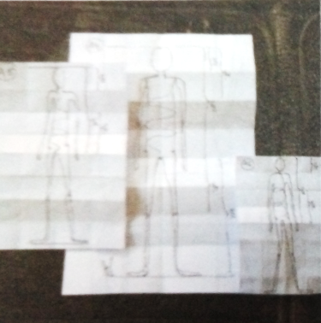  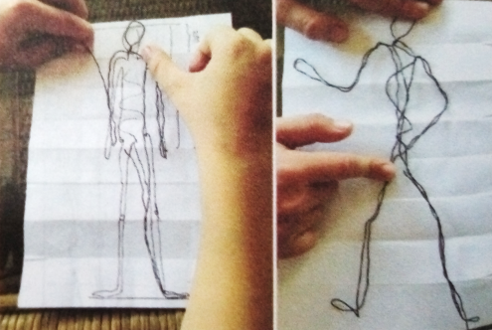  - Giáo viên minh họa trực tiếp để học sinh quan sát theo từng bước | - Quan sát tranh minh họa  + Gấp giấy thành các phần bằng nhau theo tỉ lệ đầu người.  + Vẽ phác dáng người đứng theo tỉ lệ của giấy gấp.  + Dựa vào hình phác thảo để uốn hình người bằng dây thép: Gấp đôi đoạn dây thép, bắt đầu tạo hình từ phần đầu, cổ, hai tay, mình và hai chân.  - Quan sát giáo viên hướng dẫn | Tranh minh họa các bước tiến hành, …
2.2 Thực hành | - Giáo viên yêu cầu học sinh quan sát một số dáng người được tạo hình bằng dây thép để tham khảo  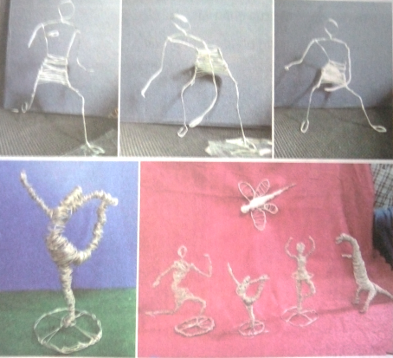  - Yêu cầu học sinh thực hiện tạo dáng người bằng dây thép theo nhóm. Mỗi nhóm thực hiện tạo 5 dáng người khác nhau  - Giáo viên lưu ý: Không chọn dây thép quá cứng hoặc quá mềm, dây thép dài khoảng 2m | - Quan sát một số dáng người bằng dây thép.  - Thực hiện tạo dáng người bằng dây thép  - Lắng nghe | - Dây thép, …
2.3 Nhận xét | - Giáo viên hướng dẫn các nhóm trưng bày dáng người của nhóm mình ở vị trí thích hợp. Yêu cầu các nhóm khác quan sát, nhận xét và góp ý để hoàn thiện bài.  -GV nhận xét | - Trưng bày sản phẩm  - Nhận xét góp ý cho sản phẩm của bạn. | - Sản phẩm tạo dáng người bằng dây thép của học sinh
4. Củng cố:
- GV hệ thống nội dung bài học
5.Dặn dò :
- Chuẩn bị tiết 3 tạo hình nhân vật
- Mang đầy đủ đồ dùng học tập
D. Bổ sung
................................................................................................................................
………………………………………………………………………………………………
………………………………………………………………………………………………

